Консультация для родителей
«Огород на подоконнике»

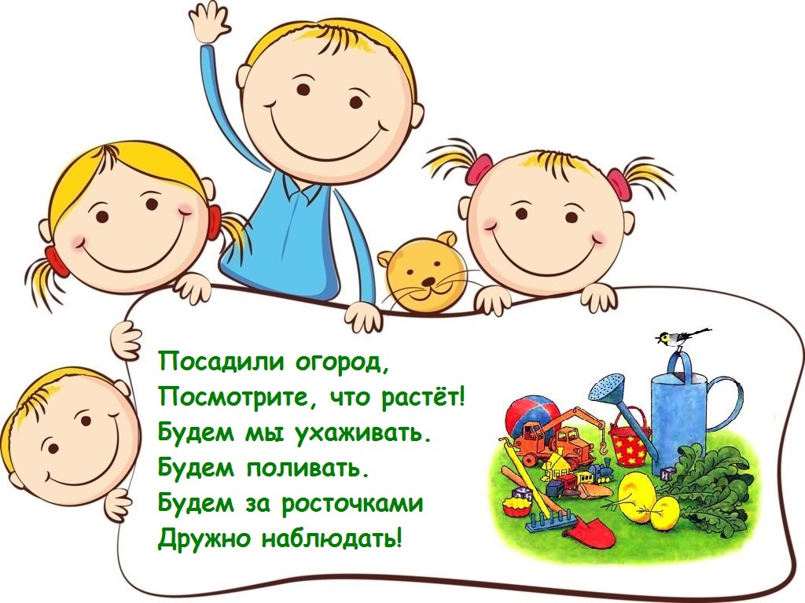

Весна - это время, когда всё растёт и цветёт. Время, когда можно смело сажать и выращивать растения. Больше солнца, больше света и тепла. Это то, что необходимо для растений. И чтобы развить в детях любознательность, интерес о росте растений. А также получили возможность хорошо рассмотреть, понаблюдать, как все растет. Воспитатели с детьми посадили огород (лук, горох, петрушку, укроп). День, за днём внимательно наблюдая и ухаживая за растениями, дети получали радость от увиденного первого росточка. То, что посажено своими руками, вызывает восторг и бережное отношение к своему труду. Приобщение детей к работе вместе с взрослым по выращиванию овощей на окне развивает целеустремленность, наблюдательность, воспитывает интерес к миру растений и вообще ко всему живому. Старания наши не прошли даром. Вот что у нас получилось! На окне в детском саду.
